Министерство образования и науки Российской Федерации
____________________________________________________________

(университет, академия, институт)
Кафедра “________________________________________

ОТЧЕТ
по лабораторной работе 19 (Lr19)
АСИНХРОННЫЕ ДВИГАТЕЛИ

студента ____________________________ группы _____________________

Вариант задания " " _____________ 20 г.

ЦЕЛЬ РАБОТЫ
Снять и построить механическую и рабочие характеристики трехфазного асинхронного двигателя (АД); изучить модели АД и исследовать их работу в переходных режимах.

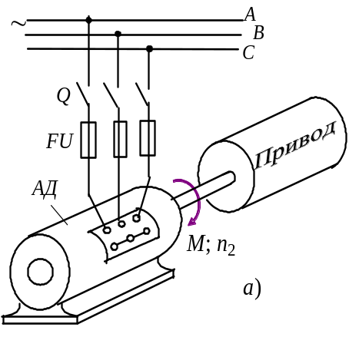
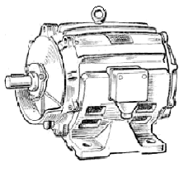
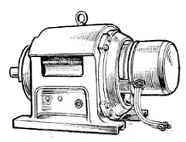
б) в)
Рис. 19.1
Задание 1. Щёлкнуть мышью на команде Эксперимент меню комплекса LabWorks, а затем на закладке Тип двигателя, расположенной в левом верхнем углу пользовательского интерфейса программы моделирования АД.
В открывшемся окне выбрать тип двигателя:
− для нечетных вариантов N − АД с короткозамкнутым ротором;
− для четных вариантов N − АД с фазным ротором,
где N – номер записи фамилии студента в учебном журнале группы.
Внести паспортные данные АД, выведенные на рабочем поле (справа) интерфейса пользователя:
для АД с КЗ ротором в поля табл. 19.1:
номинальную механическую мощность Р_{н} = Р_{2н} на валу, номинальную частоту вращения вала n_{н}, номинальный КПД η_{н}, номинальный коэффициент мощности cosϕ_{н}, отношения: пускового тока к номинальному I_{п}/I_{н}, пускового момента к номинальному М_{п}/М_{н}, максимального момента к номинальному М_{max}/М_{н}, момент инерции привода J, приведенный к валу АД, линейное напряжение сети U_{н} и его частоту f₁, номинальный ток I_{н} =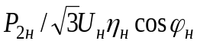 (Р_{2н} в Вт), схему соединения обмоток статора (звезда Y или треугольник Δ);
Т а б л и ц а 19.1
Тип двигателя zak и его номинальные данные
Р_{2н},  кВт | n₂,  об/мин | η_{н}  − | cosϕ_{н}  − | I_{п}/I_{н}  − | M_{п}/M_{н}  − | M_{мax}/M_{н}  − | J,  кгм² | U_{н},  В | I_{н},  A | f₁,  Гц | Схема соединения обмоток статора (Y или Δ)
zak | zak | zak | zak | zak | zak | zak | zak | zak | zak | zak | zak
для АД с фазным ротором в поля табл. 19.2:
номинальную механическую мощность Р_{н} = Р_{2н} на валу, номинальную частоту вращения вала n_{н}, номинальный КПД η_{н}, номинальный коэффициент мощности cosϕ_{н}, номинальное скольжение S_{н} (в %), отношение максимального момента к номинальному М_{max}/М_{н}, ток ротора I_{2н} при номинальном скольжении, напряжение между кольцами разомкнутой обмотки ротора U_{2л}, частота напряжения сети f₁, линейное напряжение сети U_{н}, момент инерции привода J, приведенный к валу АД, схему соединения обмоток статора и ротора (звезда).
Т а б л и ц а 19.2
Тип двигателя zak и его номинальные данные
Р_{2н},  кВт | n₂,  об/мин | η_{н}  − | cosϕ_{н}  − | S_{н},  % | M_{мax}/M_{н}  − | I_{2н},  A | U_{2л},  В | f₁,  Гц | U_{н},  В | J,  кгм² | Схема соединения обмоток статора и ротора
zak | zak | zak | zak | zak | zak | zak | zak | zak | zak | zak | Звезда
Задание 2. Запустить программу моделирования и расчета параметров АД и снять его механическую и рабочие характеристики.
Для этого:
− щелкнуть мышью на кнопке "Пуск" в ход АД, расположенной внизу пользовательского интерфейса программы моделирования АД, т. е. "подключить" обмотки статора АД к трехфазной сети переменного тока, и записать в строку 1 табл. 19.3 значения линейного напряжения U₁, линейного тока I₁, активной мощности Р₁, "потребляемой" АД из сети, частоты вращения ротора n₂ в режиме холостого хода (полезный момент на валу М = 0), которые выводятся в соответствующих полях на экране дисплея;
− снять механическую n₂ = f(M) и рабочие I₁ = f(Р₂), cosϕ = f(Р₂), S = f(Р₂), Р₁ = f(Р₂), M = f(Р₂), η = f(Р₂) характеристики двигателя, выполняя операции в следующей последовательности:.
− щелкнуть мышью на команде Мс на валу, Нм, размещенной внизу интерфейса программы, т. е. "подключить" цепь обмотки возбуждения электромагнитного тормоза к сети;
− ступенчато увеличивая момент сопротивления (нагрузку) М_{с} на валу АД (при необходимости, изменяя шаг ступени посредством щелчка правой клавишей мыши на закладке Инкремент и выбора одного из значений шага: 1, 2, 3, 4, 5, 10 Нм), записывать в табл. 19.3 показания "измерительных приборов" при восьми значениях момента М_{с} = М: от режима холостого хода (М = 0, Р₂ = 0) до значения М_{с} = (1,2…1,5)М_{н} или Р₂ = (1,2…1,5)Р_{2н}.
Внимание. После установления параметров моделирования щелкнуть мышью на команде Пауза, а после занесения параметров моделирования в электронный отчет и установки очередного значения момента сопротивления М_{с} на валу − щелкнуть мышью на команде Продолжить.
Примечание. При установке момента сопротивления М_{с} на валу больше момента М_{mах}, развиваемого двигателем, "срабатывает" магнитный пускатель: обмотки статора отключаются от сети.
Т а б л и ц а 19.3
Результаты измерений |  |  |  |  |  | Результаты вычислений
Номер  измерения | U₁,  В | I₁,  А | Р₁,  кВт | n₂,  об/мин | M,  Нм | Р₂,  кВт | S  − | cosϕ  − |  | η  −
1 | zak | zak | zak | zak | 0 | 0 | zak |  | zak |  | zak
2 | zak | zak | zak | zak | zak | zak | zak |  | zak |  | zak
3 | zak | zak | zak | zak | zak | zak | zak |  | zak |  | zak
4 | zak | zak | zak | zak | zak | zak | zak |  | zak |  | zak
5 | zak | zak | zak | zak | zak | zak | zak |  | zak |  | zak
6 | zak | zak | zak | zak | zak | zak | zak |  | zak |  | zak
7 | zak | zak | zak | zak | zak | zak | zak |  | zak |  | zak
8 | zak | zak | zak | zak | zak | zak | zak |  | zak |  | zak
9 | zak | zak | zak | zak | zak | zak | zak |  | zak |  | zak
Задание 3. По данным моделирования работы АД рассчитать полезную мощность P₂ на валу, скольжение S, коэффициент мощности cosϕ и КПД η двигателя при разных нагрузках, воспользовавшись следующими расчётными формулами:
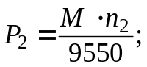 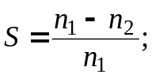 η = Р₂/Р₁; cosϕ = Р₁/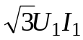,
где Р₂ − полезная механическая мощность на валу двигателя, кВт; М − момент вращения асинхронного двигателя, Нм; n₂ − частота вращения ротора АД, об/мин; U₁ − линейное напряжение сети, В; I₁ − линейный ток двигателя, А. Результаты расчётов занести в табл. 19.3.
По результатам вычислительного эксперимента и расчётов (см. табл. 19.3) построить (в любом редакторе или вручную в отчёте) механическую n₂ = f(M) и рабочие характеристики АД I₁(Р₂), cosϕ(Р₂), S(Р₂), Р₁(Р₂), M(Р₂), η(Р₂), выразив ток I₁, мощность Р₁ и момент M в относительных единицах.
Задание 4. Определить время разгона АД при холостом ходе и при номинальной нагрузке, воспользовавшись графиками n₂(t), выводимыми на экран дисплея. Скопировать на страницу отчета графики разгона n₂(t) АД, на которых отметить времена разгона t_{х} и t_{н} (от t = 0 до t_{n} при n = 0,95n_{2н}).
К заданию 3. Построить механическую n₂(М) и рабочие характеристики АД
n₂, об/мин I'₁, cosϕ, S, Р'₁, M', η

0 М, Нм 0 Р₂, кВт
1,0

0,8

0,6

0,4

0,2
Найденные значения t_{х} и t_{н} записать в поле: zak.
Примечание. Для четных вариантов (АД с фазным ротором) записать процесс разгона при ХХ без пускового реостата, а при номинальной нагрузке − с выводимым реостатом со скоростью, не приводящей к "срабатыванию" магнитного пускателя.
Скопировать графики n₂(t), M(t), I(t) и М(S) при ХХ и номинальной нагрузке) на страницу отчёта.
Рис.1.
Рис.2.

Выводы по работе:
zak
Отчет принял преподаватель ______________________________ (Ф.И.О)
“ ” ________________ 20 г.
__________________ (подпись преподавателя)

